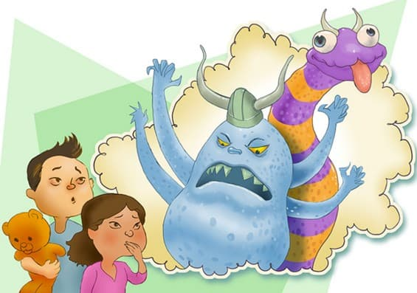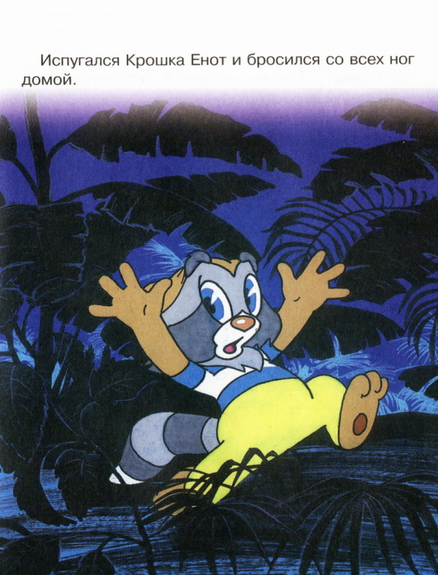

# **Детские страхи.**

# **Как с ними справиться?**

**Прочтите это детям и обсудите.**

**Страхи**

Поселились в доме страхи  
И живут теперь гурьбой.  
По квартире "охи", "ахи" -  
Шёпот страшный за спиной.

Загудело что-то в ванной...  
Может - "черная рука"?!  
Глянул! Нет, гудели краны,  
Приоткрытые слегка.

Колыхнулась странно шторка,  
А на улице темно.  
Посмотрел. Открыта створка...  
И обычное окно.

За спиной вдруг кто-то "рухнул!"  
И как зомби заорал.  
Глянул! Это кот на кухне,  
Лез за сыром и упал.

Отряхнулся и умчался,  
Сыр укравши все равно.  
Я стоял и улыбался.  
Страха нет - когда смешно.

Виктор Гвоздев

Советский психолог Л. С. Выготский предлагал понимать страх как очень сильную эмоцию, оказывающую серьезное влияние на поведение человека, а также на его перцептивные и когнитивные процессы, ограничивающую мышление, восприятие и свободу выбора.

МБОУ «Графовская средняя общеобразовательная школа Шебекинского района Белгородской области»

Изготовила

педагог-психолог

Миргородская Людмила Анатольевна



Рекомендации родителям



Чтобы начать разговор о страхе, стоит определить, что такое страх и как он появляется у маленьких детей. Все детские страхи условно можно разделить на две категории:

**1. Реакция на незнакомую ситуацию**. Ребёнок не знает, как с ней справиться и, благодаря яркой фантазии, воображению, а порой и реакции взрослых, картинка будущего становится столь непредсказуемой, что пугает малыша.

**2. Столкновение с уже пережитыми ситуациями**, принесшими в прошлом негативные эмоции.

Если вы заметили, что ребёнок испытывает страх, продумайте с ним разговор заранее. Помните, дети младше трёх-четырёх лет не смогут сформулировать, что конкретно их пугает, поэтому такие беседы лучше проводить в более сознательном возрасте. Начать разговор о страхах могут помочь игрушки или книги.

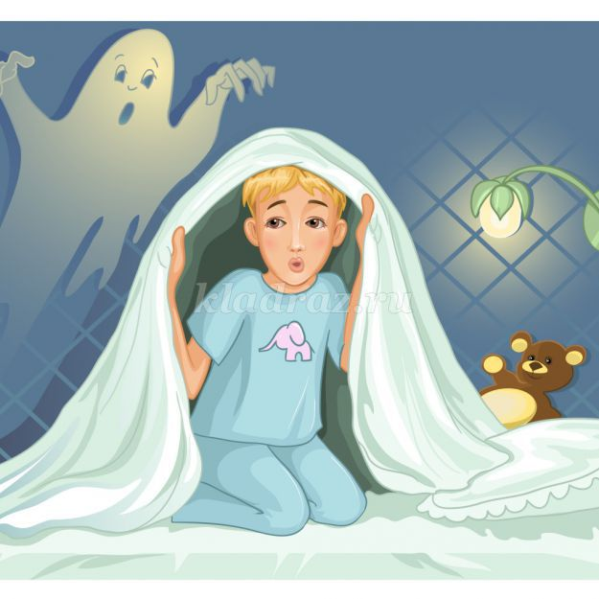

Обычно родители делятся на два лагеря: одни относятся к детским страхам в духе «Само пройдет!», а другие, наоборот, паникуют и начинают чересчур опекать ребенка. Но эти тактики не помогают справиться с тревожным состоянием: ребенок может замкнуться или, наоборот, стать агрессивным.

Первым делом нужно признать, что ребенок чего-то боится и в определенном возрасте это нормально. Вот что советую делать дальше.



1. Все беседы с детьми должны проходить с позитивным настроем. Если вы видите, что ребёнок погружается глубже в страх или становится эмоционально подавленным, значит, разговор перестал быть конструктивным. В таком случае стоит остановиться и переключить внимание ребёнка на что-то другое, а разговор о страхах временно отложить.  
  
2. Если ребёнок спокойно отвечает на ваши вопросы, проговорите с ним, что конкретно его пугает, попросите описать этот чувство так, как он его понимает. Можно использовать элементы арт-терапии: нарисовать страх и затем, изменив его цвет и форму, в конце концов, уничтожить его (порвать, порезать или сжечь, способы ограничены лишь вашим воображением).  
3. Можно попробовать вместе сочинить сказку про страх, закончив свою историю, как в книжке «Папа, не бойся», победой главного героя. Если вы не можете самостоятельно найти способ преодоления страха, познакомьте ребёнка с несколькими произведениями, где главный герой успешно справлялся с этой задачей.

Объясните, что бояться не стыдно, главное — постепенно научиться справляться с пугающими ситуациями.  
4. В случае если все ваши действия не приносят результата, а страхи только усиливаются, не стесняйтесь обращаться к специалисту. Это поможет вам избежать многих трудностей в будущем и преодолеть детские страхи, пока они не начали сильнее влиять на жизнь вашего ребёнка.  
  
Самая главная задача родителя — сделать всё возможное, чтобы разобраться с причиной страха и научить малыша справляться с ним самостоятельно. А пока этого не произошло, почаще повторяйте своему малышу любимую фразу папы-медведя: «Не бойся, я рядом!»  
  
